WIELKANOCNA BAJKA
30.03.2021
Wiosenne słońce tak długo łaskotało promykami gałązki wierzby, aż zaspane wierzbowe Kotki zaczęły wychylać się z pączków. - Jeszcze chwilkę – mruczały wierzbowe Kotki – daj nam jeszcze pospać, dlaczego musimy wstawać? A słońce suszyło im futerka, czesało grzywki i mówiło: - Tak to już jest, że wy musicie być pierwsze, bo za parę dni Wielkanoc, a ja mam jeszcze tyle roboty. Gdy na gałęziach siedziało już całe stadko puszystych Kotków, Słońce powędrowało dalej. Postukało złotym palcem w skorupkę jajka – pukpuk i przygrzewało mocno. - Stuk-stuk – zastukało coś w środku jajka i po chwili z pękniętej skorupki wygramolił się malutki, żółty Kurczaczek. Słońce wysuszyło mu piórka, na głowie uczesało mały czubek i przewiązało czerwoną kokardką. - Najwyższy czas – powiedziało – to dopiero byłoby wstyd, gdyby Kurczątko nie zdążyło na Wielkanoc. Teraz Słońce zaczęło rozglądać się dookoła po łące, przeczesywało promykami świeżą trawę, aż w bruździe pod lasem znalazło śpiącego Zajączka. Złapało go za uszy i wyciągnęło na łąkę. - Już czas, Wielkanoc za pasem – odpowiedziało Słońce – a co to by były za święta bez wielkanocnego Zajączka? Popilnuj Kurczaczka, jest jeszcze bardzo malutki, a ja pójdę obudzić jeszcze kogoś. - Kogo? Kogo? – dopytywał się Zajączek, kicając po łące. - Kogo? Kogo? – popiskiwało Kurczątko, starając się nie zgubić w trawie. - Kogo? Kogo? – szumiały rozbudzone wierzbowe Kotki. A Słońce wędrowało po niebie i rozglądało się dokoła, aż zanurzyło złote ręce w stogu siana i zaczęło z kimś rozmawiać. - Wstawaj śpioszku – mówiło – baś, baś, już czas, baś, baś. A to „coś” odpowiedziało mu głosem dzwoneczka : dzeń-dzeń, dzeńdzeń. Zajączek z Kurczątkiem wyciągali z ciekawości szyje, a wierzbowe Kotki pierwsze zobaczyły, że to „coś” ma śliczny biały kożuszek i jest bardzo małe. - Co to? Co to? – pytał Zajączek.
- Dlaczego tak dzwoni? – piszczał Kurczaczek.
I wtedy Słońce przyprowadziło do nich małego Baranka ze złotym
dzwonkiem na szyi. - To już święta, święta, święta – szumiały wierzbowe Kotki, a Słońce głaskało wszystkich promykami, nucąc taką piosenkę.
W Wielkanocny poranek
Dzwoni dzwonkiem Baranek,
A Kurczątko z Zającem
Podskakują na łące.
Wielkanocne Kotki,
Robiąc miny słodkie,
Już wyjrzały z pączka,
Siedzą na gałązkach.
Kiedy będzie Wielkanoc
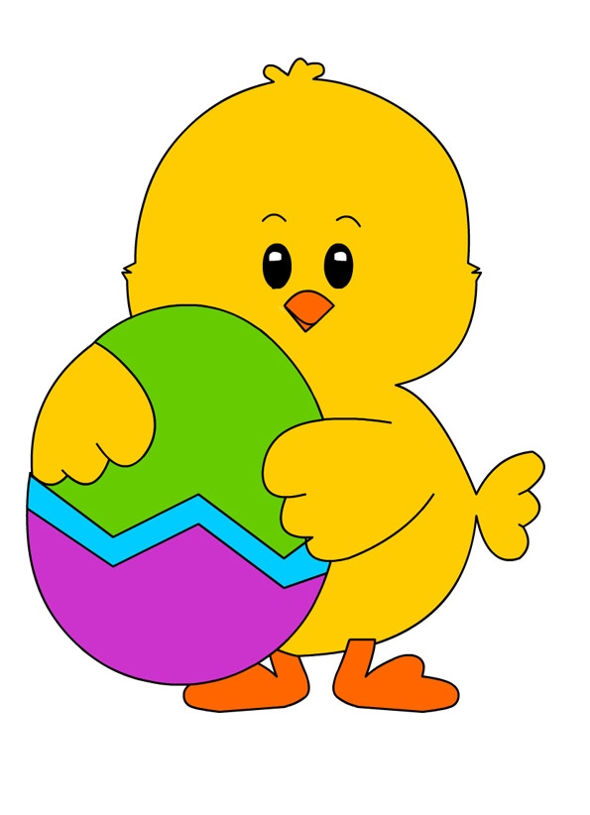
Wierzbę pytają.

